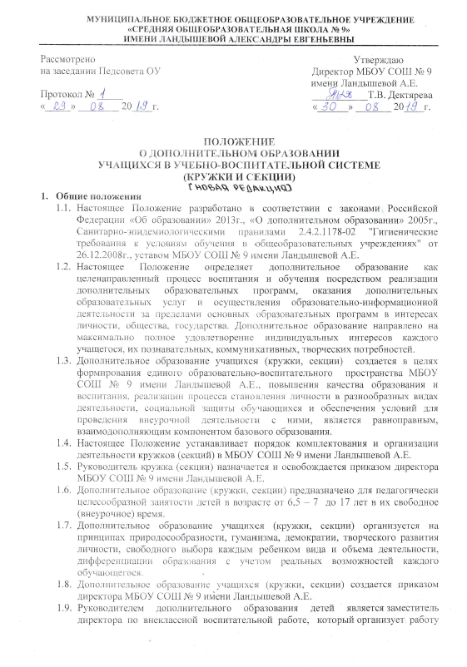

объединений дополнительного образования детей и несет ответственность за результаты его деятельности.
  - Содержание дополнительного образования детей (кружки, секции) определяется образовательными программами - примерными (рекомендованными Министерством образования РФ), модифицированными (адаптированными), авторскими.
  - Прием обучающихся в объединения дополнительного образования детей осуществляется по заявлению родителей на основе свободного выбора детьми образовательной области и образовательных программ.
  - Структура дополнительного образования детей (кружки, секции) определяется целями и задачами школы, количеством и направленностью реализуемых дополнительных образовательных программ.
  - Модель дополнительного образования в школе строится на принципе интеграции основного и дополнительного образования.
  - Штатное расписание дополнительного образования формируется в соответствии с его структурой и может меняться в связи с производственной необходимостью и развитием дополнительного образования. Деятельность сотрудников дополнительного образования определяется соответствующими должностными инструкциями.
  - Объединения дополнительного образования (кружки, секции) располагаются в основном здании школы.

- Задачи дополнительного образования
  - Создание условий для наиболее полного удовлетворения потребностей и интересов детей, укрепления из здоровья.
  - Личностно-нравственное развитие и профессиональное самоопределение обучающихся.
  - Обеспечение социальной защиты, поддержки, реабилитации и адаптации детей к жизни в обществе.
  - Формирование общей культуры школьников.
  - Воспитание у детей гражданственности, уважения к правам и свободам человека, любви к Родине, природе, семье.
  - Организация содержательного досуга.
  - Удовлетворение потребности детей в занятиях физической культурой и спортом.

- Содержание образовательного процесса в объединениях дополнитель- ного образования детей
  - В МБОУ СОШ № 9 имени Ландышевой А.Е. реализуются програм-мы дополнительного образования:
- различного уровня: начального общего образования, основного общего;
- направленностей: физкультурно - спортивной, художественно – эстетической, культурологической, естественнонаучной, военно-патриотической, экологической.
  - Деятельность дополнительного образования (кружки, секции) детей осуществляется на основе годовых и других видов планов, образовательных программ и учебно-тематических планов, утвержденных директором школы или его заместителем по внеклассной воспитательной работе.
  - Содержание образовательной программы, формы и методы ее реализации, численный и возрастной состав, определяется педагогом самостоятельно, исходя из образовательно-воспитательных задач, психолого-педагогической целесообразности, санитарно-гигиенических норм, материально-технических условий, что отражается в Пояснительной записке программы.
  - Педагогические работники дополнительного образования (кружки, секции) могут пользоваться примерными (рекомендованными Министерством образования РФ) программами, самостоятельно разрабатывать программы и соответствующие приложения к ним, либо использовать программы других учреждений дополнительного образования детей.

- Организация образовательного процесса
  - Работа дополнительного образования осуществляется на основе годовых и других видов планов, образовательных программ и учебно-тематических планов, утвержденных директором школы или его заместителем по дополнительному образованию.
  - Школа самостоятельно разрабатывает концепцию своей деятельности в сфере дополнительного образования с учетом запросов детей, потребностей семьи, особенностей социально-экономического развития региона и национально-культурных традиций.
  - Учебный год в МБОУ СОШ № 9 имени Ландышевой А.Е. начинается 1 сентября и заканчивается 31 мая. Учебный процесс может продолжаться (если это предусмотрено образовательными программами) в форме походов, сборов, экспедиций, лагерей разной направленности и т.п.
  - Расписание занятий детей составляется с учетом норм для разных возрастов. Расписание составляется в начале учебного года администрацией по представлению педагогических работников с учетом установления наиболее благоприятного режима труда и отдыха обучающихся. Расписание утверждается директором школы. Перенос занятий или изменение расписания производится только с согласия администрации и оформляется документально. В период школьных каникул занятия могут проводиться по специальному расписанию.
  - Продолжительность занятий и их количество в неделю определяются образовательной программой педагога, а также требованиями, предъявляемыми к режиму деятельности детей в образовательном учреждении.
  - В соответствии с программой педагог может использовать различные формы образовательно-воспитательной деятельности: экскурсии, концерты, выставки, экспедиции и др. Занятия могут проводиться как со всем составом группы - групповые, так и по звеньям (3-5 –человек) или индивидуально.
  - Педагог самостоятелен в выборе системы оценивания результатов труда учащихся.
  - Зачисляются в кружки и секции только обучающиеся школы на срок, предусмотренный для освоения программы.
  - Каждый обучающийся школы имеет право заниматься в объединениях разной направленности, а также изменять направления обучения.
  - В кружках и секциях ведется методическая работа, направленная на совершенствование содержания образовательного процесса, форм и методов обучения, повышение педагогического мастерства работников.
  - Результаты работы кружков и секций подводятся в течение года в форме концертов, выставок, соревнований, внеклассных мероприятий, участия в конкурсах и олимпиадах.

- Управление кружками и секциями
  - Руководитель кружка (секции) назначается и освобождается приказом директора школы.
  - Руководитель кружка планирует и организует деятельность обучающихся в кружке (секции), отвечает за жизнь и здоровье обучающихся.
  - Общее руководство работой кружков (секций) осуществляет директор школы.
- Документация и отчетность
  - Руководители кружков имеют и ведут следующую документацию:
- рабочую программу, согласованную и утвержденную администрацией школы;
- журнал кружковой работы, где отмечают посещаемость, содержание и продолжительность занятий;
- папки с методическими разработками.
  - Директор осуществляет тематическое инспектирование работы кружков (секций) через:
- проверку журналов не реже 1 раза в четверть;
- посещение занятий кружков согласно графику внутришкольного контроля;
- анкетирование учащихся и родителей с целью изучения состояния удовлетворенности работой существующих кружков и социальный заказ на организацию новых кружков.
  - Основными документами регламентирующими работу дополнительного образования, являются:
- Положение о дополнительном образовании МБОУ СОШ № 9 имени Ландышевой А.Е.;
- Приказ об организации дополнительного образования;
- Должностная инструкции педагога дополнительного образования;
- Инструкция по охране труда для педагога дополнительного образования;
- План учебно-воспитательной работы дополнительного образования МБОУ СОШ № 9 имени Ландышевой А.Е.;
- Рабочие программы педагогов дополнительного образования;
- Отчет о проделанной работе по дополнительному воспитанию зам. директора по ВД не реже 1 раза в год.

